MỘT SỐ BIỆN PHÁP CHĂM SÓC GIÁO DỤC TRẺ Ở NHÀ
ĐỂ ĐÁNH GIÁ TRẺ.
Do tình hình dịc bệnh kéo dài ảnh hưởng đến quá trình chăm sóc giáo dục trẻ ở lớp, cô giáo rất mong các bậc phụ huynh phối kết hợp chăm sóc rèn luyện một số kỹ năng sau:
a. Về dinh dưỡng, sức khỏe:
- Cho trẻ ăn đầy đủ năng lượng và các chất dinh dưỡng trong các nhóm thực phẩm.
- Ăn ấm, uống sôi, không cho trẻ ăn vặt, phải ăn đúng bữa, đúng thời gian
- Chăm sóc bữa ăn: Trước khi ăn cần rửa tay sạch, phụ huynh cần tạo không kí vui vẻ cho trẻ, động viên khuyến khích trẻ ăn hết suất.
b. Chăm sóc và hướng dẫn trẻ thực hiện vệ sinh cá nhân:
- Vệ sinh rửa mặt :

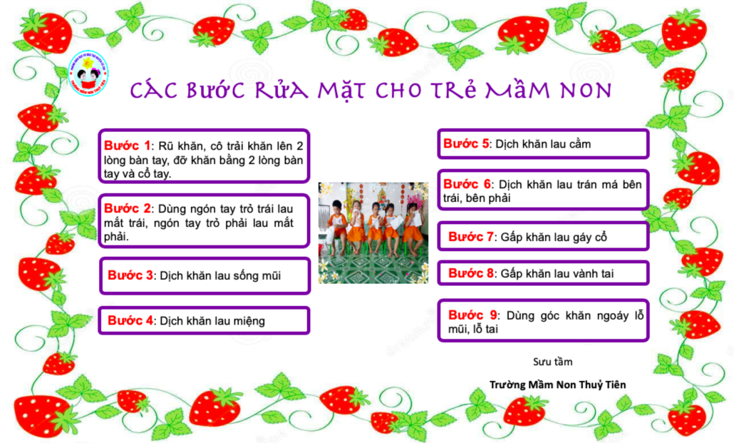
- Vê sinh rửa tay:
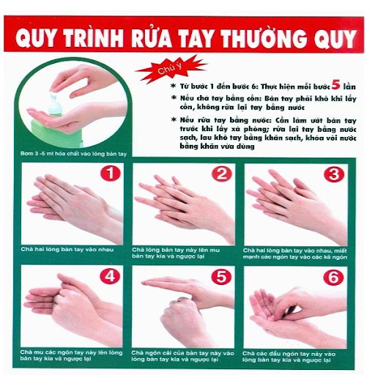
- Vệ sinh răng miệng: Thường xuyên nhắc nhở trẻ uống nước và súc miệng sau khi ăn
+ Hướng dẫn trẻ cách trải răng:

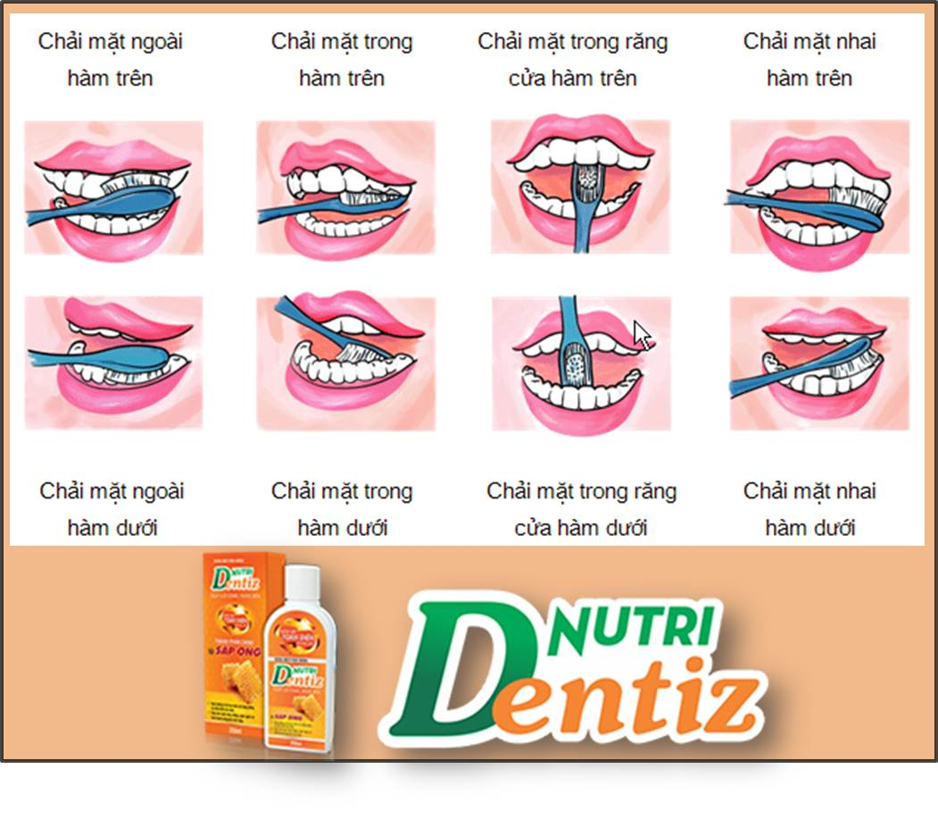
c. Đánh giá phát triển kỹ năng phát triển thể chất, ngôn ngữ, thẩm mỹ, nhận thức:
MT1:Các bậc phụ huynh cho trẻ tập theo các động tác thể dục 3-4 tuổi theo dõi và đánh giá trẻ có thực hiện tốt các động tác trong bài tập
1. H« hÊp: Thæi bãng bay, hai tay ®­a lªn miÖng vê thæi bãng bay , khuyÕn khÝch trÎ thæi to dÇn.
2. Tay : Hai tay ®­a ngang, gËp tay sau g¸y
3. Bông: Quay ng­êi sang hai bªn 90 ®é
4. Ch©n: Ngåi xuèng ®øng lªn liªn tôc
5. BËt tiÕn phÝa tr­íc

+ MT5- a: - Trẻ thẻ hiện nhanh , mạnh, khéo trong thực hiện vận động : Bật chụm tách chân ( Rèn luyện kỹ năng bật chụm chân vào vòng- bât tách chân- chụm- tách – chụm và bật ra khỏi vòng)
+ MT9- Trẻ biết tên một số món ăn hàng ngày, như trứng cá rán, cá kho, canh rau
( Trong các bữa ăn hàng ngày phụ huynh trò truyện hỏi trẻ về các món ăn mà trẻ đã được ăn)
+ MT69: Trẻ Tự chọn đồ chơi, trò chơi theo ý thích
+ MT76: - Trẻ có khả năng sử dụng các nguyên vật liệu tạo hình để tạo ra sản phẩm có sự gợi ý ( CS30)
( Phụ huynh cho trẻ tô màu, vẽ, nặn gợi ý hướng dẫn một số kỹ năng tô màu hoặc nặn đồng thời cho bé quan sát vi deo hướng dẫn nặn cầu vồng)
+ MT60: - Trẻ cố gắng thực hiện công việc đơn giản được giao như: Tự gấp quần áo( Hướng dẫn trẻ gấp quần áo, cất xếp đồ chơi đúng nơi quy định…)
+MT50: Trẻ kể lại truyện đơn giản đã được nghe với sự giúp đỡ của người lớn( CS19)
+ MT51: - Bắt trước giọng của một số nhân vật trong chuyện
( Yêu cầu phụ huynh cho con kể lại một số câu truyện đã được học ở lớp như: truyện chú vịt xám, đôi bạn tốt, Gấu con bị đau răng, truyện nhổ củ cải….Các vi deo nội dung câu truyện cô giáo gửi qua tin nhắn Zalo của lớp.)
+ MT74- Trẻ hát tự nhiên, hát được theo giai điệu bài hát quen thuộc ( Phụ huynh cho con hát một số bài hát: Qủa, cả nhà thương nhau, Cháu yêu bà, Cháu lên ba, Trường của cháu là trường mầm non….)
+ MT45: - Trẻ nói rõ các tiếng ( CS17)( Trẻ đọc đúng ngữ điệu một số bài thơ: yêu mẹ, Thăm nhà bà, Cô giáo, bạn mới….)
- Ngoài ra cô còn một số vi deo câu truyện, dạy các kỹ năng múa, làm bánh, rửa mặt, kể truyện cô giáo đã gửi qua Zalo của lớp yêu cầu phụ huynh cho trẻ xem.
- Đề nghị phụ huynh quay hoặc chụp ảnh gửi về zalo cho cô giáo
Rất mong các bậc phụ huynh phối kết hợp trong công tác chăm sóc giáo dục trẻ trong giai đoạn dịch bệnh.Cô giáo xin chân thành cám ơn!

